Лабораторная работа № 3. КЛАСТЕРНЫЙ АНАЛИЗ В СИСТЕМЕ STATISTICA

Цель работы: освоить кластерный анализ в системе STATISTICA
Постановка задачи: Для предметной области и соответствующего признакового описания объектов выполнить кластерный анализ. Заметим, что результаты классификации описываются перечнем объектов каждого класса.
Задание 1. Для задачи: классификация машин из файла cars.sta выполнить кластерный анализ методом к-средних: по всем пяти признакам, по трем (1,2,5) признакам. Сравнить результаты классификации.
Задание 2. С помощью корреляционного анализа определить степень тесноты зависимости признаков. Выбрать информативное описание 22 машин из файла cars.sta. Для задачи: классификация машин выполнить кластерный анализ методом к-средних: по информативному набору признаков (степень коррелированности которых наименьшая в совокупности по всем парам).
Задание 3. Для задачи: классификация машин из файла cars.sta выполнить кластерный анализ методом two-way joining (см. стр. 201-202, рис. 3.16 в [1]) по всем пяти признакам, по трем (1,2,5) признакам, по информативному набору признаков, полученному в задании 2. Сравнить результаты классификации, полученные в задании 1 и 3.
Задание 4. Для задачи: классификация машин из файла cars.sta выполнить кластерный анализ иерархическим методом joining (tree clustering) (см. стр. 202, рис. 3.17 в [1]) по всем пяти признакам, по трем (1,2,5) признакам, по информативному набору признаков, полученному в задании 2. Сравнить результаты классификации, полученные в задании 1, 3 и 4.

Задание 5. Выполнить кластерный анализ для исходных данных в соответствии с вариантом о состоянии крови и группе антропометрических данных в файлах ИД-оперир и ИД-здоров. Замечание: группирующую переменную использовать только при анализе полученных результатов.
  - Методом two-way определить на какое количество классов разбивать исходные данные.
  - Методом к-средних разбить исходные данные на 2,3,4 класса. Проанализировать с помощью группирующей переменной полученные результаты разбиения.
  - Построить информативный набор признаков по аналогии, как описано в задании 2. Методом joining по всем признакам и по информативному набору признаков разбить исходные данные на 2,3,4 класса. Проанализировать с помощью группирующей переменной полученные результаты разбиения.
  - Методом joining по всем объектам построить разбиение признаков.

Вариант | Группирующая переменная – Grouping variable | Независимые переменные – Independent variables
1 | Столбец Y (Объем удаления щит железы) | Столбцы C-J
2 | Столбец Y (Объем удаления щит железы) | Столбцы C, H-P
3 | Столбец Y (Объем удаления щит железы) | Столбцы I-P
4 | Столбец Y (Объем удаления щит железы) | Столбцы C-J
5 | Столбец Y (Объем удаления щит железы) | Столбцы Q-U
6 | Столбец Y (Объем удаления щит железы) | Столбцы I-T
7 | Столбец Y (Объем удаления щит железы) | Столбцы C-H
8 | Столбец Y (Объем удаления щит железы) | Столбцы C,H- J, Q
9 | Столбец Y (Объем удаления щит железы) | Столбцы C,H, K, R
10 | Столбец Y (Объем удаления щит железы) | Столбцы C,H, L, S
11 | Столбец Y (Объем удаления щит железы) | Столбцы C,H, N-P, T
12 | Столбец Y (Объем удаления щит железы) | Столбцы C,H, I, U
13 | Столбец Y (Объем удаления щит железы) | Столбцы H- Q
14 | Столбец Y (Объем удаления щит железы) | Столбцы H-P, R
15 | Столбец Y (Объем удаления щит железы) | Столбцы H, I-P

Задание 6. Оформить отчет.

1 Пояснительная записка
3.1 Классификация в STATISTICA

Выбираем на панели инструментов Статистика – Многомерные исследовательские методы - Анализ кластера.
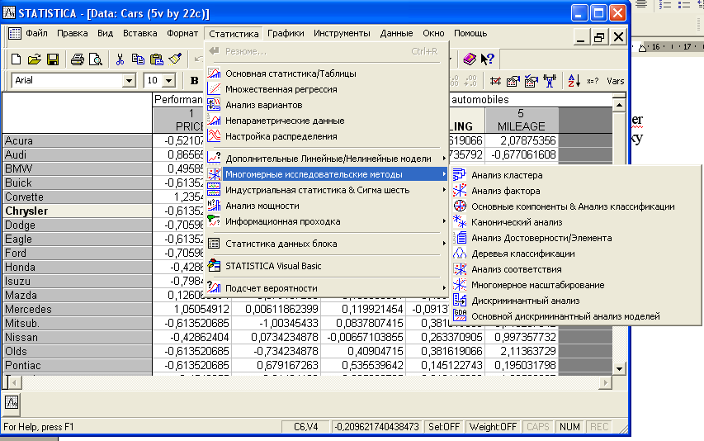
Рисунок 3.1.1 - Запуск модуля Кластерный анализ
В рабочем окне STATISTICA щелкните на пункт Analysis (Анализ). В выпадающем меню выберите Startup Panel (Стартовая Панель). На экране появится стартовая панель модуля Claster Analysis (Кластерный анализ).

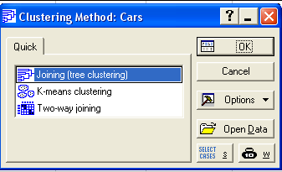
Рисунок 3.1.2 - Стартовая панель модуля Кластерный анализ
Дважды щелкнув мышью по заголовку таблицы, вы увидите диалоговое окно со следующей информацией:
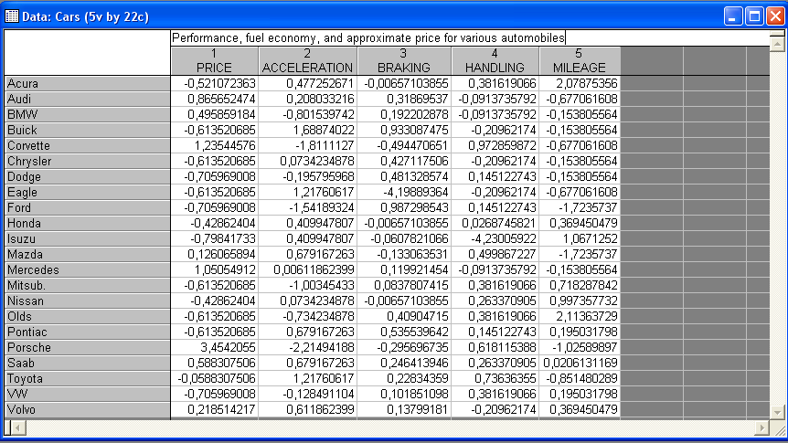
Рисунок 3.1.3 - Файл данных cars.sta
Из информации в верхней части окна видно, что в файле cars.sta записаны цена автомобиля, технические характеристики, количество миль, пройденных на одном галлоне бензина. Всего в файле содержатся данные о 22 машинах разных марок. Марки машин — это случаи. Переменные в этом файле: PRICE — цена, ACCELERATION — BRAKING — HANDLING — технические характеристики, MILAGE — расход горючего (количество миль, пройденных на одном галлоне бензина).
Задача состоит в том, чтобы разбить автомобили на несколько групп, в которых автомобили мало отличаются друг от друга (существенно меньше, чем в целом в совокупности). Задача эта сложна, так как сравниваются машины не по какому-то одному параметру, а по нескольким параметрам одновременно. Видно, что по одним характеристикам одни машины близки друг к другу, по другим — другие. В конечном итоге разбиение на группы — тоже не самоцель. Конечно, число параметров можно увеличить. Очевидно, разбив машины на группы, мы можем лучше в целом представить их совокупность, с тем чтобы затем более обоснованно принимать решение, например при покупке или обмене одной машины на другую. Если бы машины сравнивались по одному параметру, например по расходу горючего, выбрались бы машины с меньшим расходом топлива на одну милю. Все машины были бы упорядочены в одну линию, и задача не представляла бы проблем. Однако параметров несколько, и ситуация существенно усложняется.

3.2 Выбор метода классификации в STATISTICA

На рисунке 3.1.2 на главной части стартовой панели находится список методов кластерного анализа, реализованных в STATISTICA.
В списке методов выбираем k-means (к-средних) и нажимаем кнопку ОК в правом верхнем углу панели.
Диалоговое окно метода k-means появится на экране (рисунок 3.2.1):

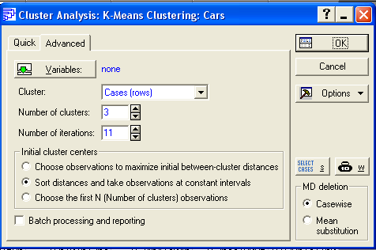
Рисунок 3.2.1 - Диалоговое окно метода k-means
3.3 Выбор переменных, установка начальных значений, запуск вычислительной процедуры метода к-средних

Для начала работы в данном окне, прежде всего, нужно выбрать переменные для анализа. Нажимаем кнопку Variables (Переменные) в левом верхнем углу текущего окна и открываем диалоговое окно: Select variables for the analysis.
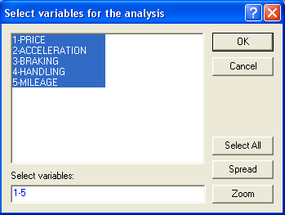
Рисунок 3.3.1 - Выбор переменных для кластерного анализа
Так как мы будем разбивать машины на группы и учитывать все параметры, то нажимаем вначале кнопку Select All (Выбрать все), а затем нажимаем кнопку ОК.
Далее на поле Claster (Кластер), находящееся ниже кнопки Variables (Переменные), нажав на стрелку в этом поле, выбираем пункт меню Cases (Случаи). Альтернативный выбор был бы Variables (Переменные). Так следует поступить, если нужно кластеризировать переменные.
В данном примере мы кластеризируем машины, которые являются случаями в исходном файле данных, поэтому мы и выбрали пункт Cases.
В поле Number of clasters (Число кластеров) нужно определить число групп, на которые мы хотим разбить автомобили, записываем в это поле число 3. Таким образом, мы будем разбивать машины на 3 кластера.
В строке Number of iterations (Число итераций) задается максимальное число итераций, используемых при построении классов. Зададим, например, число 11.
В строке Missing data задается способ обработки пропущенных значений в данных (например, для какой-то машины отсутствует значение некоторого параметра). В данном примере пропусков в данных нет и обработки пропущенных значений не происходит.
Группа опций Initial claster centres позволяет задать начальные центры кластеров.
После того как все установки сделаны, нажимаем кнопку ОК в верхнем правом углу окна k-means Clustering и запускаем вычислительную процедуру.

3.4. Просмотр результатов кластеризации в STATISTICA

После нажатия кнопки ОК в окне k-means Clustering появится окно результатов на экране:

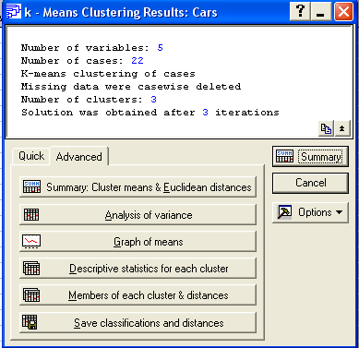
Рисунок 3.4.1 - Окно результатов кластеризации машин по методу средних
В верхней части окна записана информация: число переменных, число случаев, метод кластеризации, число кластеров, а также сообщение о том, после скольких итераций найдено решение.
Кнопки в нижней части окна позволяют провести анализ результатов кластеризации.
Кнопка Analysis of variance (Дисперсионный анализ) позволяет просмотреть таблицу дисперсионного анализа.
Кнопка Claster Means&Euclidean Distances позволяет вывести таблицы, в первой из которых указаны средние для каждого кластера (усреднение проводится внутри кластера), во второй указаны евклидовы расстояния и квадраты евклидовых расстояний между кластерами.
Кнопка Graph of means позволяет посмотреть средние значения для каждого кластера на линейном графике.
Кнопка Descriptive Statistics for each clasters открывает электронную таблицу с описательными статистиками для каждого кластера (среднее, дисперсия и т.д.)
Кнопка Save classifications and distances позволяет сохранить результаты классификации в файле STATISTICA для дальнейшего исследования.
Для просмотра, как распределились машины по кластерам, нажимаем кнопку Member of each cluster&distMces.
На экране появятся 3 электронные таблицы с результатами классификации. Для примера, приведенного в таблице (рисунок 3.4.2) это список названий машин, отнесенных к определенным кластерам:

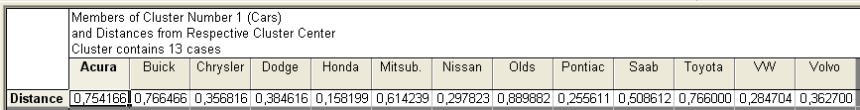
Рисунок 3.4.2 - Первый кластер
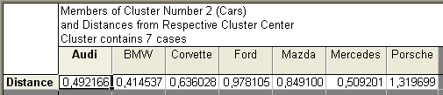
Рисунок 3.4.3 - Второй кластер
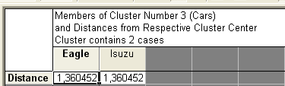
Рисунок 3.4.4 - Третий кластер
В строках таблиц указано расстояние от каждой машины до центра кластера.
После нажатия на кнопку Cluster means&Eudidean distances, приведенную на рисунке 3.4.1 на экране появится таблица, в которой даны евклидовы расстояния между средними кластеров (по каждому из параметров внутри кластера вычисляется среднее, получается 3 точки в пятимерном пространстве, и между ними находится расстояние).

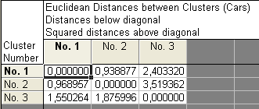
Рисунок 3.4.5 - Расстояния между кластерами
Из таблицы видно, что расстояние между первым и вторым кластером 0.969, а например, между вторым и третьим - 1.873. Над диагональю в таблице даны квадраты расстояний между кластерами.
С помощью кнопки Graph of means (График средних). приведенную на рисунке 3.4.1 строятся следующие графики средних значений характеристик машин для каждого кластера:

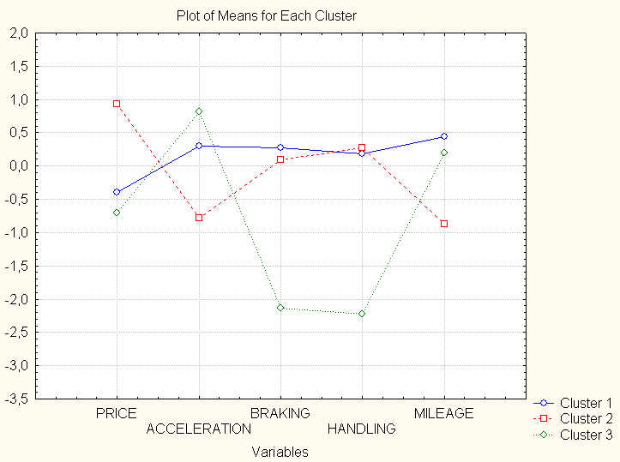
Рисунок 3.4.6 - График средних для каждого кластера
После закрытия окна результатов и возвращения в начальное окно метода к-средних изменение переменных для анализа осуществляется следующим образом. Нажимаем кнопку Variables (Переменных) в левом верхнем углу текущего окна и открываем диалоговое окно: Select variables for the analysis. Например, выбор трех параметров делаем так, как показано на рисунке (выбираем только три параметра характеризующих машины):

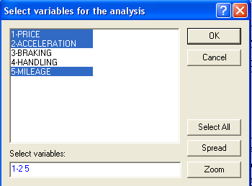
Рисунок 3.4.7 - Выбор части переменных для кластерного анализа методом к-средних
Для получения результатов классификации для нового описания объектов повторяем действия, описанные ранее. Нажимаем кнопку Graph of means (График средних), строим следующие графики средних значений характеристик машин для каждого кластера:

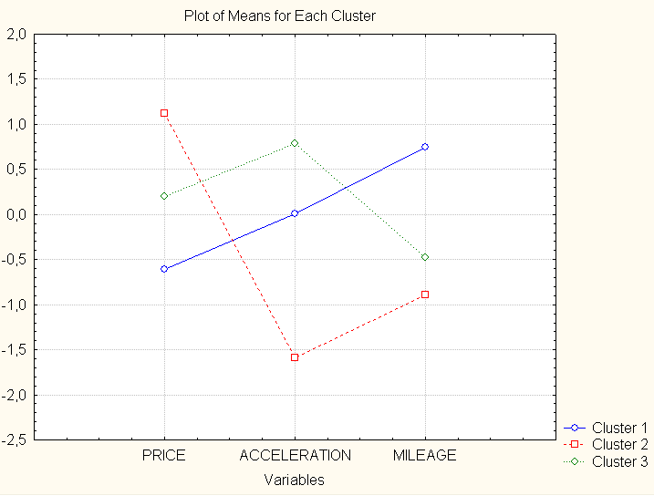
Рисунок 3.4.8 - График средних для новых кластеров
Заметно, что состав групп изменился. Теперь машины более отчетливо группируются. Мы «пожертвовали» размерностью, сократили число параметров и получили более отчетливо выраженные группы. На этих результатах явно видна зависимость результатов классификации от описания объектов.

2 Контрольные вопросы
- Цель кластерного анализа
- Постановка задачи кластерного анализа
- Предположения и ограничения в кластерном анализе

3. Литература
- Боровиков В.П. Популярное введение в программу STATISTICA . -М.: Финансы и статистика. 1999. -239с.

